ООО «Турцентр-ЭКСПО» г. Белгород, ул. Щорса, 64 а, III этаж
Остановка ТРЦ «Сити Молл Белгородский»
www.turcentr31.ru т./ф: (4722) 28-90-40; тел: (4722) 28-90-45; +7-951-769-21-41

ОЛЬГИНКА, «ВЕК» (с бассейном) Лето 2021

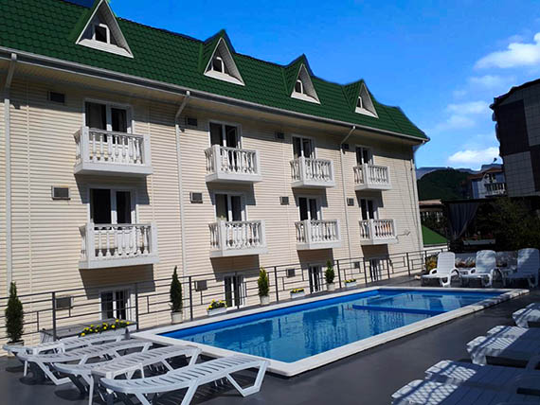Гостевой дом «Век» расположен в п. Ольгинка. Ольгинка - современный курортный поселок с развитой инфраструктурой, расположен в 25 км к северо-западу от Туапсе в устье реки Ту. В Ольгинке нет железной дороги и федеральная трасса проходит в стороне от поселка, что делает отдых здесь более спокойным. Сам поселок размещается в изумительной по красоте бухте Ольгинская, образованной мысом Агрия на западе и мысом Грязнова на востоке. От моря поселок тянется по длине на 5 км. Окружают поселок трехсотметровые горы, которые со стороны моря обрываются отвесными скалами. Гостевой дом «Век» в стороне от суеты, ресторанов и громкой музыки. Он прекрасно подойдет как для спокойного семейного отдыха, так и для уединенного отдыха. Расстояние до пляжа 600 метров по ровной дороге. Магазин «Магнит», рынок, аптека в шаговой доступности. Территория гостевого дома огорожена, имеется бассейн с детским отделением с подогревом. Так же к услугам отдыхающих есть кафе, прачечная, место для отдыха: уютные беседки на 6 человек, мангал. Во дворе предусмотрена большая оборудованная детская площадка, часть которой защищена от солнца, где можно проводить время деткам в жаркий период дня. Площадка оборудована игровым комплексом. Номерной фонд обновлен в 2019 году!
Размещение: «Стандарт» 2-х, 3-х, 4-х местные номера с удобствами (WC, душ, ТВ, кондиционер,
холодильник, односпальные и двуспальные кровати, тумбочки, шкаф, стол, наличие балкона
уточнять).
Пляж: 5-7 мин — песчано – галечный.
Питание: Столовая работает с 8.00 до 20.00, разработано детское меню. Завтраки включены!
Дети: до 5 лет на одном месте с родителями - 5150 руб, до 12 лет— скидка на проезд – 200 руб.
Стоимость тура на 1 человека (7 ночей с завтраками)

Размещение  Заезды | СТАНДАРТ
 | 2-х мест.  с удоб.  с балконом | 3-х мест.  с удоб.  с балконом | 3-х мест.  с удоб.  мансарда | 4-х мест.  с удоб.  мансарда | 3-х мест.  с удоб.  без балкона | 4-х мест.  с удоб.  без балкона
31.05.-09.06. | 9950 | 10250 | 9850 | 8950 | 9650 | 8950
07.06.-16.06. | 10250 | 10450 | 9950 | 9650 | 9750 | 9150
14.06.-23.06. | 12350 | 10850 | 10150 | 9950 | 10250 | 10400
21.06.-30.06. | 12750 | 10950 | 10350 | 9950 | 10450 | 10400
28.06.-07.07. | 13350 | 12750 | 11150 | 10250 | 11850 | 10950
05.07.-14.07. | 13550 | 12950 | 11250 | 10350 | 12150 | 11150
12.07.-21.07. | 13750 | 13150 | 11450 | 10650 | 12350 | 11350
19.07.-28.07. | 13750 | 13150 | 11450 | 10650 | 12350 | 11350
26.07.-04.08. | 13750 | 13150 | 11450 | 10650 | 12350 | 11350
02.08.-11.08. | 13750 | 13150 | 11450 | 10650 | 12350 | 11350
09.08.-18.08. | 13750 | 13150 | 11450 | 10650 | 12350 | 11350
16.08.-25.08. | 13750 | 13150 | 11450 | 10650 | 12350 | 11350
23.08.-01.09. | 12950 | 12350 | 10550 | 10350 | 10850 | 10850
30.08.-08.09. | 12250 | 10950 | 10150 | 9950 | 10650 | 10550
06.09.-15.09. | 12250 | 10550 | 9950 | 9850 | 10450 | 10400
13.09.-22.09. | 10150 | 10150 | 9150 | 8950 | 8950 | 8750
20.09.-29.09. | 10150 | 10150 | 8950 | 8800 | 8500 | 8300
В стоимость входит: проезд на автобусе, проживание в номерах выбранной категории, завтраки, сопровождение, страховка от несчастного случая.
Курортный сбор за доп. плату – 10 руб/чел. в день.
Выезд из Белгорода еженедельно по понедельникам.
Хочешь классно отдохнуть – отправляйся с нами в путь!!!!

